Vasvár
Ha az ember a természeti és történelmi értékekben gazdag Vasvár utcáin sétál, megérinti valami, valami megmagyarázhatatlan. Hangulatos, emberléptékű kisváros, tiszta, rendezett utcák, takaros kis házak, gondozott környezet, barátságos emberek.
Jöjjön el tehát velünk Vasvárra, fedezze fel Vasvár varázsát: a vendégszeretetet, a dimbes-dombos utcákat, történelmi múltját, nyelvjárását.
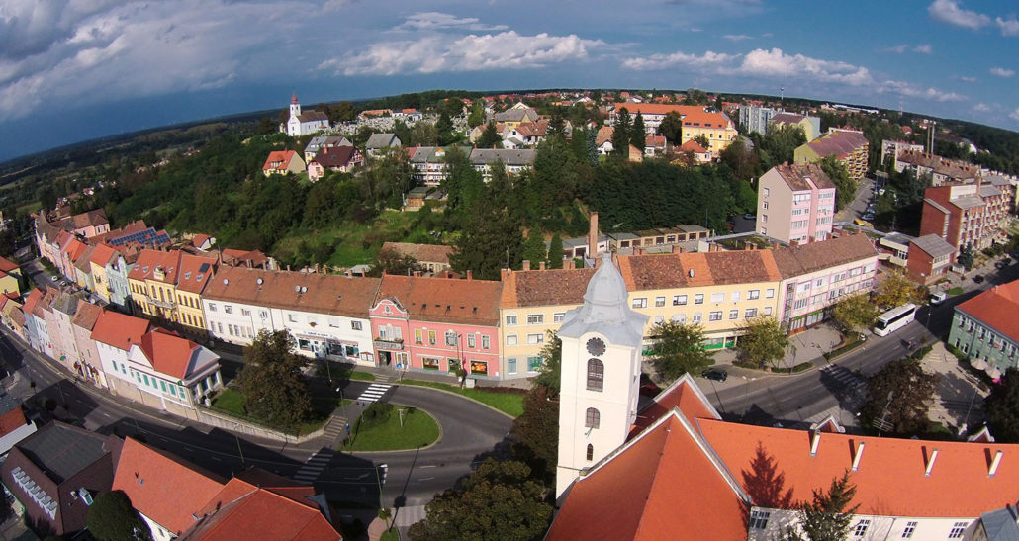

Osztálykirándulás Vasvárra
Első nap
- Érkezés Vasvárra reggel 9:00 órára. Találkozás az idegenvezetővel a Szentkút fürdő parkolójában. (9800. Vasvár, Járdányi Professzor utca 10).

- Séta Vasvár főterén, a domonkos templom és kolostor megtekintése. (délelőtt kb. 09:30 – 10:30 ). Vasvár központjában található Magyarország legrégebbi, ma is álló domonkos kolostora. Az országos jelentőségű műemléket a hagyomány szerint IV. Béla király alapított. Az egykori kolostortemplom ma Vasvár város plébániatemploma, gazdag barokk berendezéséből kiemelkedik a Mária oltár kegyszobra.

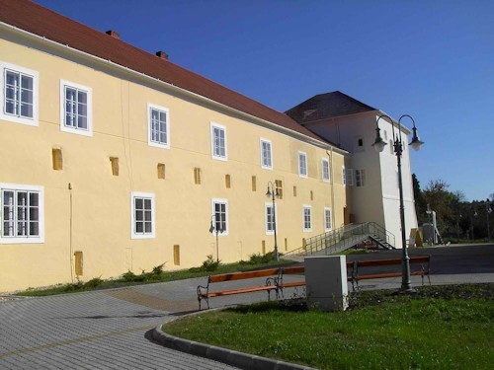
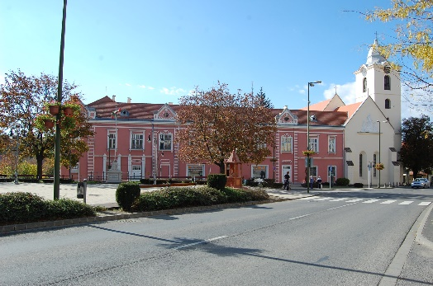

- Helytörténeti múzeum-látogatás – élményekkel teli kalandtúra a középkori világban. (délelőtt kb. 10:30 – 12:00)

Történeti kiállítás megtekintése, ismerkedés a középkori viselettel, fegyverekkel, középkori életmóddal. A kiállított tárgyak megfoghatók, tapinthatók, így a gyerekek testközelből átélhetik régmúlt idők világát.
Múzeumigazgatónk rövid történelemórát tart. Majd Különböző foglalkozásokon való részvétel: gyógynövények gyűjtése a kolostorkertben, rajzolás, festés, varrás stb.

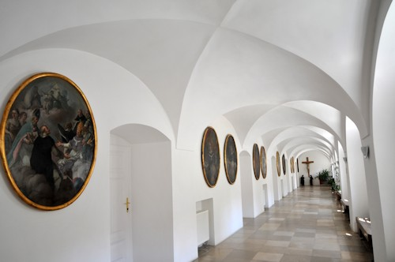
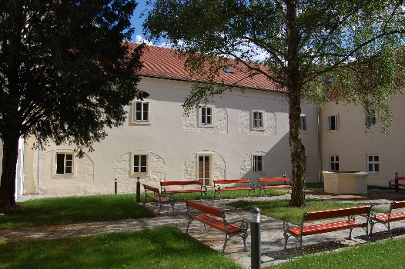

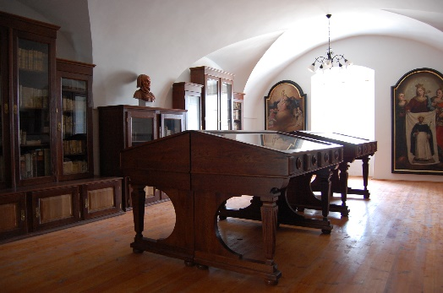
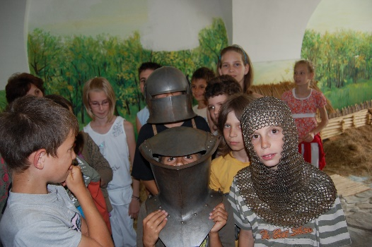

- A múzeumlátogatás után ebéd a helyi vendéglőben vagy vendéglátóhelyről kiszállítással.

- Séta a Csónakázó-tó és a Szentkút kápolnához, gyönyörű természeti környezetben, ősbükkös-tölgyesbe erdőben. ( 15 percnyi séta a főtértől ) Jól kiépített sétaút - Keresztút – és tanösvény halad végig az erdőn egészen a Szentkút kápolnához, ill. a Szentkút forráshoz. Onnan át lehet sétálni a szabadtéri színpad érintésével a kilátóhoz – Vasvár legmagasabb pontja – ahol páratlan panoráma tárul elénk, Vasvár dimbes-dombos látképe. A kilátó mellett közvetlenül található a vadonatúj közösségi tér és többgenerációs játszótér, ahol a gyerekek kitombolhatják magukat.

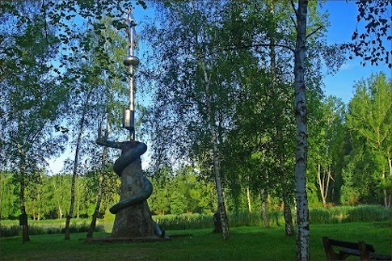
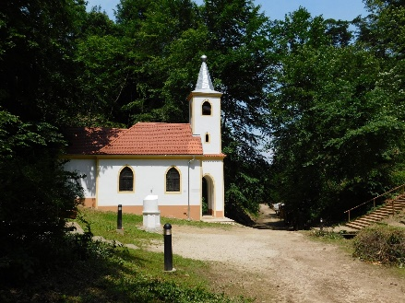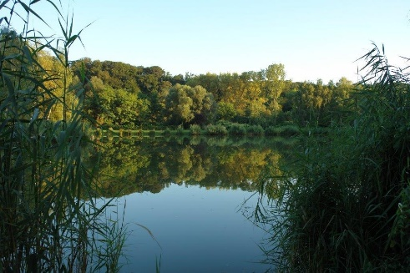
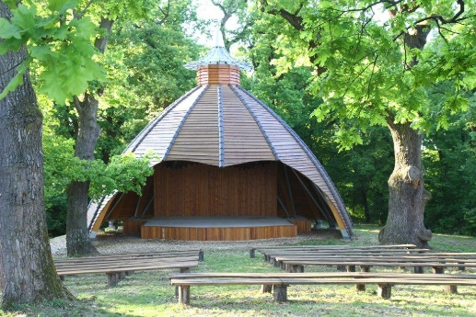
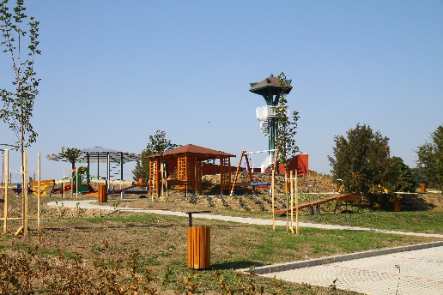

VAGY

Séta a Vasvári sánchoz
Vasvár történetéhez szorosan kapcsolódik az ún. „Vasvári sánc”. Ez a korai magyari határvédelem egyedülálló emléke. A sáncot feltehetőleg a X. században építették. A Vasvár és Győrvár között húzódó 8 km hosszú sánc a Dunántúlt körülölelő védelmi rendszer részét képezte. Az ország központjából egészen Észak Itáliáig vezető kereskedelmi és hadi utat – azaz a Katonák útját – ellenőrző védmű egyetlen átjárója a közelmúltban rekonstruált Vaskapu volt, amely egy érdekes történeti és építészeti emlék, földből és fából készült építmény.

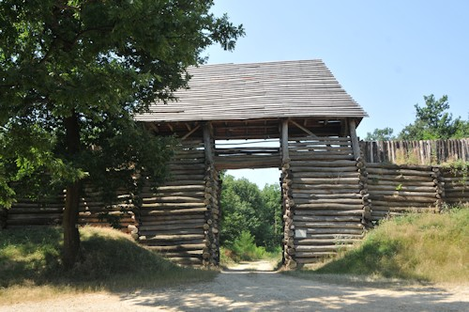

- Érkezés a Szent Domonkos zarándokszállásra.

Vasvár központjában, a középkori domonkos kolostorban, szép műemléki környezetben található a 40 fő befogadására alkalmas zarándokszálló. 8-12 fős szobák, közös fürdő, étkező és közösségi terem várja a csoportokat.

- Vacsora
Vasvári vendéglátóhelyről kiszállítással.

Második nap

Reggeli: önellátással

Közelben lévő programlehetőségek:

·Strandolási lehetőség a vasvári városi strandon (sportmedence, kismedence)
·Lovaglási lehetőség Vasváron.
-Kirándulás a Jeli Varázskertbe ( 10 km-re Vasvártól )
- Kirándulás a rábahídvégi Csodaszarvas Tájparkba -csónakázás, kalandpark, állatsimogatás, kézműves foglakozások, stb. ( 5 km-re Vasvártól )

Ebéd, vacsora: vasvári vendéglátóhelyről kiszállítással.

Harmadik nap
-Reggeli: önellátással
-Hazautazás

Nagyon sok szeretettel várjuk a diákokat és tanáraikat városunkba, Vasvárra!

Elérhetőség és további információk:

Szilágyi Enikő
Vasvár Város Önkormányzata
turisztikai munkatárs
Tel: +3630 151 7954
+3630 309 2440
turizmus@vasvar.hu
www.vasvar.hu

